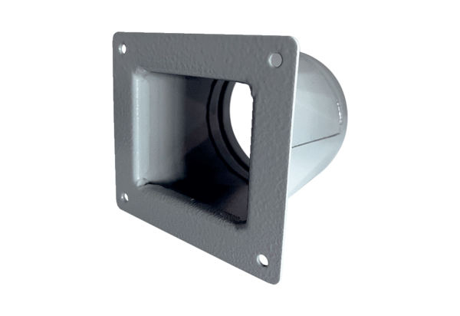Adaptateur de transition URRI 10Unité de conditionnement : 1 pièceGamme: C
Numéro de référence : 0073.0297Fabricant : MAICO

